Ликино-Дулёвский политехнический колледж филиал ГГТУ

Отчёт

Практическая работа №3

«Тестирование методом белого ящика»

Выполнили:

Студентки

Группы ИСП-20А

Синюкова Ирина и Суханова Екатерина

2022

Задание №1.

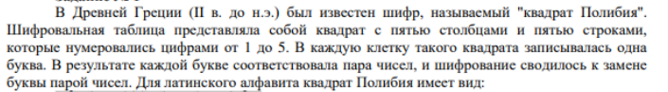

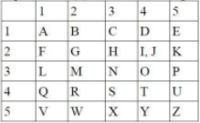

Код:

char[,] alfeng = { {'A', 'B', 'C', 'D', 'E'},

{'F', 'G', 'H', 'I', 'K'},

{'L', 'M', 'N', 'O', 'P'},

{'Q', 'R', 'S', 'T', 'U'},

{'V', 'W', 'X', 'Y', 'Z'}

};

Console.WriteLine("Введите сообщение рускими буквами для шифровки: ");

string message = Console.ReadLine();

string new_message = "";

string path = @"Input.txt";

StreamWriter sw = new StreamWriter(path, false);

sw.WriteLine(message);

sw.Close();

for (int i = 0; i < message.Length; i++)

{

for (int j = 0; j < alfeng.GetLength(0); j++)

for (int k = 0; k < alfeng.GetLength(1); k++)

if (Char.ToLower(alfeng[j, k]) == message[i] || Char.ToUpper(alfeng[j, k]) == message[i])

{

new_message += (Convert.ToString(j) + Convert.ToString(k));

break;

}

}

string path1 = @"Result.txt";

StreamWriter sw1 = new StreamWriter(path1, false);

sw1.WriteLine(new_message);

sw1.Close();

Console.WriteLine("Подсчет и запись выполнены и занесены в файл Result.txt!");

Console.WriteLine(new_message);

Console.ReadKey();

Задание №2.

|  |  |  |  |  |
| --- | --- | --- | --- | --- |
| Ввод | Тест | Ожидаемый результат | Фактический результат | Результат тестирования |
| HELLO | Латинские заглавные буквы | 1204202023 | 1204202023 | Выполнен! |
| hello | Латинские строчные буквы | 1204202023 | 1204202023 | Выполнен! |
| Привет | Русские буквы | Сообщение «Ввод только латинскими буквами» | Отсутствие сообщения | Не выполнено! |
| Hello, Andrea | Символы и латинские буквы | Сообщение «Не предусмотрен ввод дополнительных символов» | 1204202023002203310400 | Не выполнено! |
| 123456789 | Цифры | Сообщение об ошибке | Отсутствие сообщения | Не выполнено! |
| Ввод 1000000000+ символов | Ввод большой информации | Зашифрока | Ошибка | Не выполнено! |
| Join | Ввод с буквой «J» | Сообщение об отсутствии буквы «J» в коде | 231322 | Не выполнено! |